Lista 5 – Visão Computacional

Aluno: Rennan de Lucena Gaio DRE: 119122454

Todo o código do trabalho pode ser acessado pelo link do github:

<https://github.com/RennanGaio/visao_computacional/tree/master/lista5>

# Determinação de alturas

A partir dos pontos no arquivo “points_2D.mat” foi marcado na imagem “hutme.jpg” os segmentos de reta desejados como mostra a **Figura 1**.

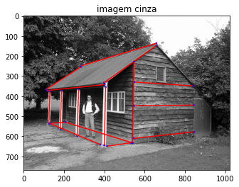**Figura 1** : Segmentos marcados na imagem hutme.

Após a marcação, foram identificados os pontos de fuga conforme o item 2 da lista indica. Os pontos de fuga encontrados são respectivamente mostrados na **Figura 2**. A ordem no qual os pontos aparecem é a mesma do requisitado pela lista.

**Figura 2**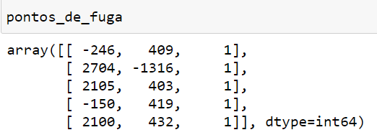: Pontos de fuga encontrados a partir dos segmentos.

Após a obtenção dos pontos de fuga, utilizou-se os pontos de fuga do chão para se obter a linha do horizonte ligando-os por uma reta. A **Figura 3** ilustra tal reta junto à imagem. Em relação à altura da linha do horizonte, pode-se fazer algumas observações teóricas sobre seu posicionamento. Caso a linha esteja acima do meio da imagem, significa que a câmera está retratando a imagem de cima para baixo. Caso a linha esteja abaixo do meio da imagem, significa que a câmera está retratando a imagem de baixo para cima. Isto ocorre pelo cruzamento dos pontos de fuga obtidos por retas que são paralelas no chão no mundo real.

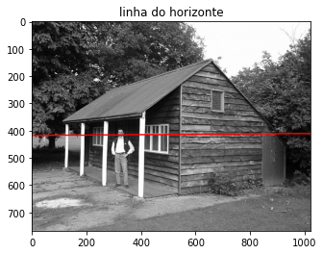**Figura 3**: Linha do horizonte.

Sobre os segmentos de 5 ao 9, no mundo real, eles são todos paralelos entre si. Logo no mundo real estes segmentos nunca se cruzam (ou se cruzam no ponto do infinito). Porém, nesta imagem, devido a perspectiva, eles podem se encontrar no ponto de fuga:

*v* = [ 1472, -52971, 1]

Para se estimar a altura do homem na imagem, foram escolhidos 2 pontos nas suas extremidades, 1 na cabeça e outro no seu calcanhar aproximadamente paralelos às pilastras da casa. Estes pontos e altura foram representados conforme a **Figura 4**.

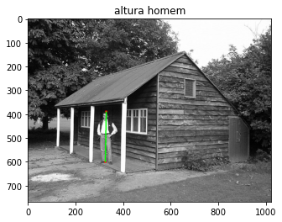**Figura 4**: Altura do Homem e pontos marcados.

Utilizando a razão cruzada descrita no livro do Zisserman para a estimação de alturas, à linha no horizonte obtida, os pontos de extremidade do homem e do segmento 9 e a altura real do segmento 9, foi possível calcular uma estimativa da altura do homem no mundo real. O algoritmo utilizado está descrito na **Figura 5**, e o resultado encontrado da estimativa da **altura do homem foi de 181.3 cm**. O mesmo calculo foi utilizado para estimar a altura dada pelo **segmento 8**, de uma das pilastras. Sua altura encontrada foi de aproximadamente **200.3 cm**.

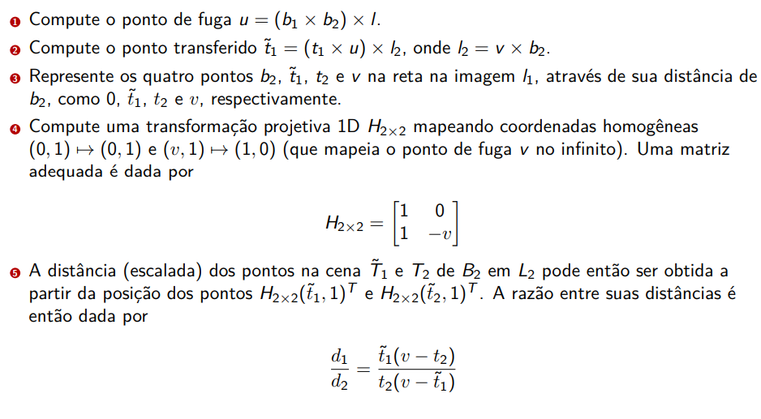**Figura 5:** Algoritmo de determinação de razão de alturas.